三江县扶贫（以工代赈）资产移交公告

经核实，2013年至2020年各级投入扶贫（以工代赈）资金在独峒镇形成以下项目资产（内容详见附件），按有关规定，项目资产需移交给独峒镇高亚村、高定村、干冲村各村村委，现将项目资产情况进行公告，公告期为10天（2021年7月29日至2021年8月7日）。如对资产有异议，请在公告期内向以下部门提出意见。
投诉监督单位名称：三江侗族自治县发展和改革局
投诉监督地址：三江县侗乡大道22号侗乡大厦4号楼11楼
联系电话：0772-8618067，0772-8616173
电子邮箱：gxsjfzhggj@163.com

附件：独峒镇2013-2020年扶贫（以工代赈）资产移交清单

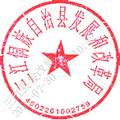
三江侗族自治县发展和改革局
2021年7月29日

